

**PAOKC, 30 januari 2020, Meander Medisch Centrum, Amersfoort**Diagnostisch Toetsoverleg (DTO) is een mooi instrument ter bevordering van het rationeel en doelmatig aanvragen van eerstelijnsdiagnostiek. Veel laboratoria organiseren een DTO voor de huisartsen gericht op zinnige en zuinige zorg. Samenwerking tussen NHG, NVKC/SAN, NVMM en FMMC resulteerde in een bruikbare of praktische handleiding waarmee inmiddels de nodige ervaring is opgedaan. Tijdens deze PAOKC-dag gaan de voordrachten over het verleden, heden en de toekomst van het DTO. Tevens wordt er op de huidige DTO-praktijk gereflecteerd. Er wordt uitgewisseld over de behoefte aan een eventuele landelijke database. Wat zijn de overeenkomsten en verschillen tussen DTO en Farmacotherapeutische overleg (FTO)? Tenslotte staat de vraag centraal hoe kun je gedrag veranderen? Genoeg materie voor een boeiende dag, waar ook uw eigen mening en expertise op prijs gesteld wordt in deze interactieve nascholing. We zijn verheugd dat verschillende gerenommeerde sprekers hun medewerking verlenen.

Namens de organisatie bent u van harte uitgenodigd!

**Voorlopige Programma:**

9.30 - 9.40u Opening door ochtendvoorzitter

dr Ayşe Demir, laboratoriumspecialist klinisch chemie, MeanderMC

9.40 - 10.05u DTO van TOEN

dr Wim Verstappen, huisarts, Weert

10.05 - 10.45u DTO van NU

dr Jacintha van Balen, huisarts, Nieuwegein

dr Stijn van den Broek, huisarts, Rijssen

10.45 - 11.15u PAUZE

11.15 - 11.45u Leren van de buren: tandem DTO~FTO

Petra Hoogland, apotheker, Nederlandse Service Apotheek Beheer, Amsterdam

11.45 - 12.10u Spiegelinformatie: uniformeren om verschillen te zien

dr Karin Nabbe, laboratoriumspecialist klinisch chemie, DvU

dr Marianne Meulepas, senior consultant, INSZO

12.10 - 13.10u Lunch

13.10 - 14.25u Laat je inspireren door Best-Practice

dr Willeke Ferket, laboratoriumspecialist klinisch chemie, Certe

dr Mieke Koenders, laboratoriumspecialist klinisch chemie, ElkerliekZH

dr Dré Bartels, huisarts, Wytgaard

dr Jan Weel, arts microbioloog, IZORE

14.25 - 14.50u Spiegelen op DTO

*routine praktijk van Klinisch Chemisch Laboratoria in NL, landelijke enquête*

dr Eva Ebbing AIOS klinische chemie, Reinier de Graaf

dr Naura Elias, AIOS klinische chemie, Resultlaboratorium

dr Janneke Zant, laboratoriumspecialist klinisch chemie, NoordwestZH

14.50 - 15.20u Pauze

15.20 – 16.05u Waarom vlooien apen?

*Apenstreken en gedragsbeïnvloeding*

dr Patrick van Veen, gedragsbioloog, Apenmanagement

16.05 - 16.45u Komt een test bij de huisarts

prof dr Jochen Cals, huisarts, MUMC

16.45 - 16.55u Afsluiting door middagvoorzitter, gevolgd door een borrel

prof dr Jochen Cals, huisarts, MUMC

Doelgroep:

Laboratoriumspecialisten Klinische Chemie (AIOS klinische chemie), Huisartsen, Medisch Microbiologen, Medisch Immunologen, Pathologen, Radiologen, Apothekers, Zorgverzekeraar, RelatieManagers, Eerstelijnondersteuners

Het organiserend comité:

Namens de Werkgroep Diagnostisch Toets Overleg, NVKC;

dr Ayşe Demir, laboratoriumspecialist klinisch chemie, Meandermc

dr Willeke Ferket-Franken, laboratoriumspecialist klinisch chemie, Certe

dr Henk Adriaansen, laboratoriumspecialist klinisch chemie, Gelre

dr Naura Elias, AIOS klinische chemie, Resultlaboratorium

dr Eva Ebbing, AIOS klinische chemie, Reinier de Graaf

dr Janneke Zant, laboratoriumspecialist klinische chemie, NoordwestZH

dr Sacha de Lathouder, laboratoriumspecialist klinische chemie, BovenIJ

dr Nina Tel-Karthaus, laboratoriumspecialist klinische chemie, VieCuri

dr Mieke Koenders, laboratoriumspecialist klinische chemie, ElkerliekZH

dr Karin Mohrman, laboratoriumspecialist klinische chemie, Star-SHL

dr Karlijn van Keulen, laboratoriumspecialist klinische chemie, Bravis

dr David Boss, laboratoriumspecialist klinische chemie, St AnthoniusZH

dr Jacoline Brinkman, laboratoriumspecialist klinische chemie, St JansdalZH

dr Paula Engbers-Buitenhuijs, laboratoriumspecialist klinische chemie, Treant

dr Ramses Kemperman, laboratoriumspecialist klinische chemie, Certe

Namens de PAOKC commissie, NVKC;

dr Mieke Koenders, laboratoriumspecialist klinische chemie, ElkerliekZH

Datum:

30 januari 2020

Locatie:

Meander Medisch Centrum

Maatweg 3, 3813 TZ, Amersfoort

Accreditatie is aangevraagd.

Sponsoren:

Roche

Abbott

Datimo

[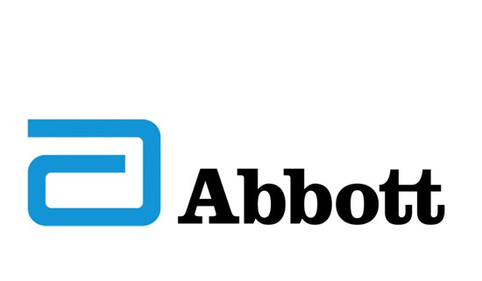](https://www.google.com/url?sa=i&rct=j&q=&esrc=s&source=images&cd=&ved=2ahUKEwiE_vzVobLlAhWGZFAKHVwJAK4QjRx6BAgBEAQ&url=https://www.harvestfinance.nl/portfolio-item/abbott-laboratories/&psig=AOvVaw0VZ5rqt1v_vQBXWwONKe5k&ust=1571916024259368)

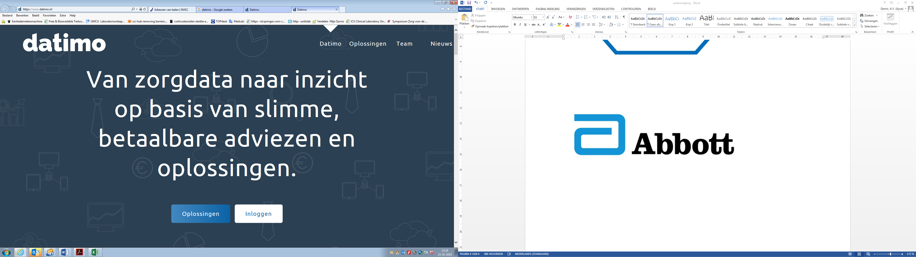[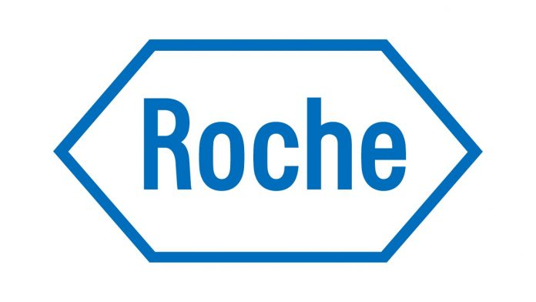](http://www.google.com/url?sa=i&rct=j&q=&esrc=s&source=images&cd=&cad=rja&uact=8&ved=2ahUKEwi-z-_JobLlAhUSblAKHdwRDcEQjRx6BAgBEAQ&url=/url?sa=i&rct=j&q=&esrc=s&source=images&cd=&ved=2ahUKEwi-z-_JobLlAhUSblAKHdwRDcEQjRx6BAgBEAQ&url=https://www.aichroma.com/2019/06/25/comunicato-roche-alla-comunita-huntington/&psig=AOvVaw3_zaaCr34J9fiyAwKTah4K&ust=1571915991324524&psig=AOvVaw3_zaaCr34J9fiyAwKTah4K&ust=1571915991324524)